Формирование действий с предметами
и подготовка руки к письму

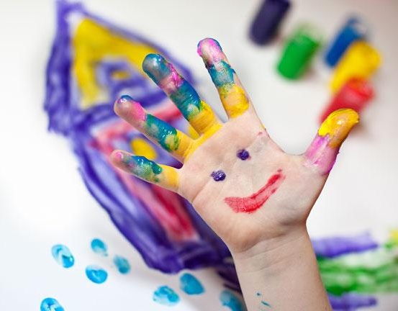
Развитию движений руки нужно уделять особое внимание уже с первых дней пребывания ребенка в детском саду, — только в этом случае к моменту школьного обучения у ребенка сформируются опорная, указывающая, отталкивающая, хватательная функции руки. Такие движения позволяют ребенку осуществлять обследования предметов в окружающем пространстве, а это имеет огромное значение не только для развития движений растущего организма, но и являются основой становления познания.
Рекомендуемые игры, упражнения, забавы могут выполняться ребенком не только в положении сидя за столом, но и лежа, стоя.
Формировать целенаправленные движения руками можно начинать с простейших игр: «Ладушки», «Сорока-белобока», «Колечки», «Щелчки». Игры с выполнением всем знакомых жестов: «Ну-ну!» - погрозить пальцем; «Кто это?» - указать пальцем предмет, направление; «Иди-иди!» - подозвать пальцем к себе; «Пока-пока» - помахать рукой («до свидания»); «Хороший- хороший!» - погладить рукой по голове ребенка, куклу; «Тук-тук!» - постучать в дверь одним пальцем, несколькими полусогнутыми пальцами; «Игра на пианино» - постучать по столу одним пальцем (привлечь внимание к себе); «Дождь идет» - постучать по очереди несколькими пальцами и т. д.
Важно, чтобы игра была эмоционально насыщенной, приносила радость малышу.

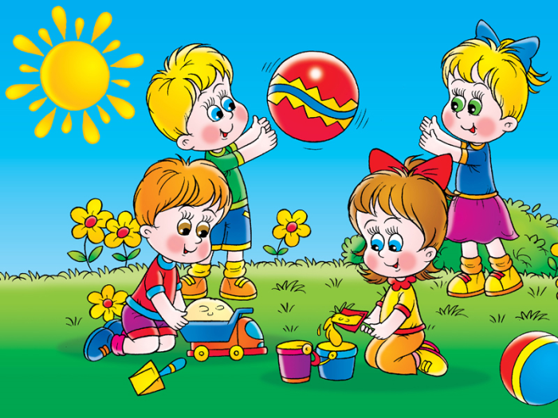
В играх-забавах можно использовать имитационные движения («Как петушок машет крыльями», «Как у мельницы крутятся крылья», «Как дровосек колет дрова», «Как плотник стучит молотком»).
До периода школьного обучения особенно важно развить у детей те движения рук, на основе которых формируются двигательные навыки, важные в самообслуживании, игре, учебном и трудовом процессах.
При обучении различным движениям рук и действиям с предметами не нужно спешить. Необходимо спокойно, в медленном темпе привносить каждое новое движение, показывать рукой ребенка, как оно выполняется, затем предложить выполнить самостоятельно (при необходимости помогать и корректировать).
Если ребенок недостаточно четко, не совсем правильно выполняет задание или не может вообще его выполнить, ни в коем случае нельзя показывать свое огорчение. Только терпеливое отношение, кропотливая работа взрослого, ободрения при неудачах, поощрения за малейший успех, неназойливая помощь и необходимая коррекция помогут добиться настоящего успеха.
При формировании каждой новой схемы двигательного действия необходимо добиваться от ребенка четкости, свободы, плавности выполнения и переключения с одного действия на другое.
Наиболее трудно бывает развить координацию одновременно
выполняемых движений в разных суставах, что необходимо в предметной деятельности и особенно при письме. При занятиях с детьми старшего дошкольного возраста можно использовать упражнения со спортивным инвентарем (мячами, гантелями, гимнастическими палками, булавами,

ракетками) и с игрушками (пирамидками, кубиками, кольцами). Ребенку можно предлагать перекладывание предметов с одного места на другое, с руки на руку, прокатывать, подбрасывать и ловить, а также и другие игровые задания.
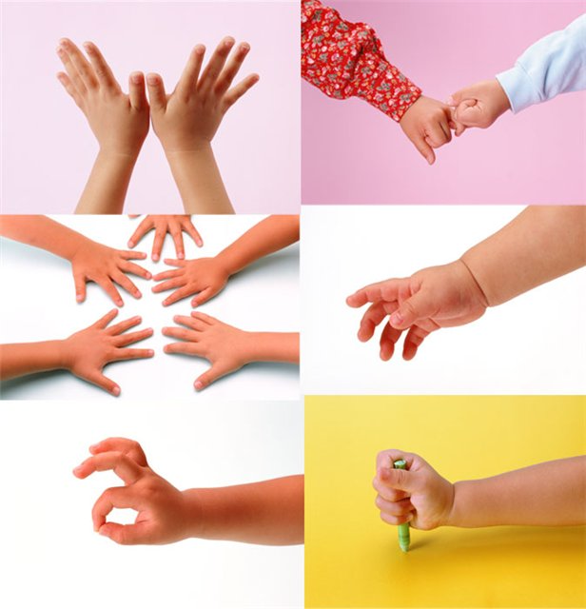
Важно проверить, может ли ребенок изолированно двигать правой рукой
(все остальные части тела должны находиться в полном покое):
- поднять руку вверх и опустить,
- согнуть в локтевом суставе и разогнуть,
- отвести в сторону и вернуть в исходное положение, - сделать круговые движения (в плечевом суставе) в одну и в другую сторону,
- повернуть кисти ладонью вверх и вниз,
- согнуть и разогнуть кисти,
- сжать пальцы в кулак и разжать,
- из сжатых в кулак пальцев разогнуть сначала большой палец, потом большой и указательный, указательный и мизинец и т. д.
В случаях ограничения движений, когда движения пальцев правой руки сопровождаются подобными движениями
в пальцах левой руки, необходимо мягко придерживать кисть левой руки ребенка,
добиваясь выполнения движения только
пальцами правой.

Родителям рекомендуется при организации игр с ребенком дома проводить следующие упражнения:
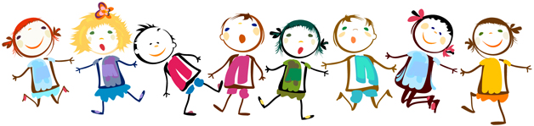
– «Утюжок»: разгладить лист бумаги ладонью правой руки, придерживая
его левой рукой, и наоборот;
– «Лягушка»: постучать по столу расслабленной кистью правой (левой) руки;
– «Кулак – ребро – ладонь»: повернуть правую руку на ребро- «ребро», согнуть пальцы в кулак- «кулак», выпрямить, положить руку на ладонь- «ладонь»; сделать то же левой рукой;
– «Звонок»: руки полусогнуты, опора на локти — встряхивание по очереди кистями;
– «Кулачки. Ладошки»: руки перед собой на поверхности стола, по очереди сгибать пальцы в кулак правой, затем левой кистью; повернуть ладонью к лицу — к столу;
– «Киска, киска – брысь!»: придерживая левой рукой правое запястье — выполнять поглаживающие движения ладонью правой руки , постучать ладонью по столу и т. п.
Полезны упражнения для развития движений пальцев рук, особенно правой:
– «Домик»: соединить концевые фаланги выпрямленных пальцев рук ;
– «Корзиночка»: переплести пальцы рук, округлив кисти.

Необходимо обратить внимание на формирование противопостав-ления первого пальца всем остальным; на свободное сгибание и разгибание пальцев рук без движений кисти и предплечья, которыми они часто замещаются.
Для этого рекомендуется применять следующие задания:
– сжать пальцы правой руки в кулак — выпрямить;
– согнуть пальцы одновременно, затем поочередно;
– противопоставить первому пальцу все остальные поочередно – «колечки»;
– постучать каждым пальцем по столу под счет «один, один-
два, один-два-три»;
– отвести и привести пальцы, согнуть и разогнуть с усилием - «кошка выпустила коготки»;
– выполнять движения щепотью - «покорми птиц».

Важно помочь ребенку освоить различные способы удержания предметов (в соответствии с их размером, формой, качеством). Необходимо помнить, что отсутствие данного навыка резко мешает развитию действий с предметами и формированию навыка письма; поэтому так важно прививать детям правильные способы захвата, начиная с игрушек и двигательных действий с ними.
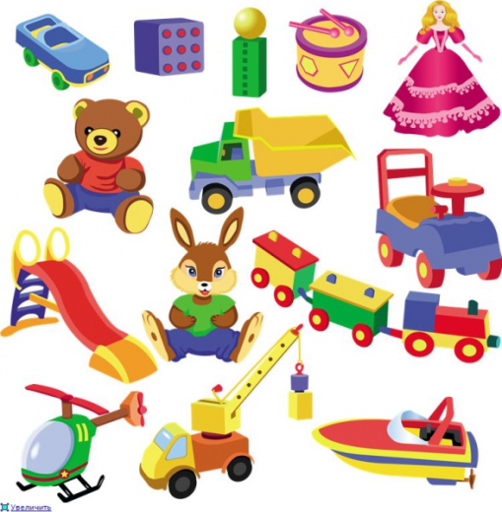
Например, совком можно взять и пересыпа́ть песок, помешивать его, приглаживать.

Много целесообразных движений в игре с кубиками: перекладывать с одного места на другое, переворачивать, передвигать, устанавливать один на другом, строить, снимать по одному кубику с построенной башни или домика.

Не менее значимыми для развития движений и интересными могут быть задания с использованием бумаги. Нужно учить детей складывать и разворачивать, скатывать, скручивать, перелистывать, разрывать, мять и разглаживать простую газетную бумагу. Объяснить, что бумагу можно резать, склеивать, делать аппликации и различные поделки.
Для развития движений рук целесообразно учить перематывать из клубка в клубок веревочку, шнур, нитки.
Часто у ребенка наблюдается вялость пальцев при удержании карандаша, ручки или, наоборот, чрезмерное напряжение и малая подвижность.
Для детей, которые с трудом сгибают и противопоставляют большой, указательный и средний пальцы, можно предложить следующие упражнения (эти упражнения полезны и всем другим детям):
– «Ловкие пальчики»: руки лежат на столе, предплечье фиксирует взрослый. Ребенок старается взять большим, указательным и средним пальцами («щепотью») палочку, мелок, карандаш, ручку, приподнять на 10–12 см над
столом, а затем опустить;
– «Палочки»: перед ребенком на столе ставится открытая коробочка со счетными палочками (спичками и другими мелкими предметами). Ребенок должен брать палочки из коробочки и складывать их под рукой (рука лежит близко к коробочке), стараясь не сдвигать руку с места, а только разгибать и сгибать большой, указательный и средний пальцы, и так же сложить всё обратно;
– «Лягушка»: тремя пальцами слегка нажимать на резиновую грушу игрушки «скачущая лягушка», вызывая ее передвижение. Маленькие дети часто с силой сгибают пальцы, напрягают мышцы всей руки, на лице появляется гримаса. Поэтому им нужно объяснить, как надо выполнять движения, показать, как сделать правильно, повторить несколько раз перед зеркалом, чтобы ребенок мог самостоятельно выполнять эти движения, соблюдая требования взрослого;
– «Ветерок»: такие же движения пальцами с маленьким детским пульверизатором (спринцовкой): легко нажимать пальцами, посылая струю воздуха на ватку, клочок бумаги, шарик, передвигая их таким образом по
поверхности стола;
– «Колобок. Палочка»: раскатывать на доске указательным и средним пальцами одновременно и по очереди комочки пластилина; раскатывать
на весу комочек пластилина большим и указательным пальцами (большим и средним, большим, указательным и средним);
– «Прокати карандаш»: прокатывать, вращать спичку (карандаш) между большим и указательным; большим и средним; большим, указательным
и средним пальцами правой руки;
– «Гитара»: взрослый натягивает между указательным и средним паль- цами тонкую круглую резинку, которая обычно используется для упаковки аптечных товаров. Ребенок перебирает ее указательным и средним пальцами, как струны гитары; подтягивает ее к себе,
сгибая указательный и средний пальцы; захватывает ее тремя
(указательным, средним и большим) пальцами.
В следующей консультации родителям будут предложены подготовительные упражнения для освоения ребенком работы с карандашом.

Материал подготовлен с использованием источников информационно-методического портала по инклюзивному и специальному образованию «Образование без границ»
http://edu-open.ru/Default.aspx?tabid=395

